Peningkatan Pengetahuan Tentang Puberitas Pada
Siswa Kelas 4.5.6 SD Negeri Sukawening
Kecamatan Ciwidey Kabupaten Bandung

Tri Ardayani¹, Neti Sitorus ²
Sekolah Tinggi Ilmu Kesehatan Immanuel Bandung
Jl Kopo No 161, Situsauer, Kecamatan Bojongloa Kidul, Kota Bandung, Jawa Barat 40232
Email : triardayani@gmail.com

ABSTRAK

Masa remaja adalah usia saat individu berinteraksi dengan masyarakat dewasa. Pubertas adalah proses kematangan hormonal dan pertumbuhan yang terjadi ketika organ-organ reproduksi mulai berfungsi dan karakteristik seks sekunder mulai muncul. Masa pubertas akan dialami seorang anak sekitar usia 11 sampai 12 tahun dan akan berakhir dengan ditandai berhentinya pertumbuhan tubuh pada usia 18 sampai 20 tahun. Pada anak perempuan, awal masa ini ditandai dengan menstruasi (menarche), kemudian diikuti dengan pertumbuhan payudara, Perubahan Fisik dan Psikososial tumbuhnya rambut kemaluan. Sedangkan pada anak laki-laki ditandai dengan perubahan suara yang disertai dengan tonjolan kerongkongan (Adam’s apple), perubahan panjang penis, dan tumbuhnya rambut kemaluan. Menurut Maspaitella perubahan yang dialami saat pubertas pada seorang anak akan membuat anak mudah cemas, takut menghadapi sesuatu, dan masa depannya mengkhawatirkan. Hal ini bila ditambah dengan lingkungan yang menyudutkan, mengejek, dan terlewat dari pantauan orangtua, menyebabkan anak tumbuh menjadi pribadi yang tak percaya diri, tidak mengenal konsep diri, dan melihat diri dari sisi negatif. Kegiatan pengabdian masyarakat dilakukan di SD Negeri Sukawening tentang puberitas pada anak kelas 4.5.6 sebanyak 60 orang, kegiatan dilakukan pada tanggal 23 November 2017.

Kata Kunci : Puberitas

ABSTRACT

Adolescence is the age when individuals interact with adult society. Puberty is a process of hormonal maturity and growth that occurs when the reproductive organs begin to function and secondary sex characteristics begin to emerge. Puberty will be experienced by a child around the age of 11 to 12 years and will end with a marked cessation of body growth at the age of 18 to 20 years. In girls, the beginning of this period is marked by menstruation (menarche), then followed by breast growth, Physical and Psychosocial Changes in the growth of pubic hair. Whereas in boys characterized by changes in sound accompanied by protrusions of the esophagus (Adam's apple), changes in penis length, and the growth of pubic hair. According to Maspaitella the changes experienced at puberty in a child will make children anxious, afraid to face something, and their future is worrying. This happen when coupled with an environment that is cornering, mocking, and missed from parental monitoring, causes children to grow into individuals who are not confident, do not recognize self-concept, and see themselves from the negative side. Community service activities carried out at Sukawening Public Elementary School about puberty in grade 4.5.6 children totaling 60 people, the activity was carried out on November 23, 2017.

Keywords: Puberty

PENDAHULUAN

Masa remaja adalah usia saat individu berinteraksi dengan masyarakat dewasa. Ketika anak tidak lagi merasa dibawah tingkat orang-orang yang lebih tua, melainkan berada dalam tingkat yang sama. Perkembangan masa remaja berpengaruh pada perkembangan fisik dan kematangan reproduksi. Kesehatan reproduksi remaja adalah suatu kondisi atau keadaan sehat secara menyeluruh baik kesejahteraan fisik, mental dan sosial yang utuh dalam segala hal yang berkaitan dengan fungsi, peran dan proses reproduksi yang memiliki oleh remaja (Nugroho, 2014).

Masa transisi ini tidak lepas dari masa pubertas yang akan dialami oleh setiap anak. Pubertas menurut Wong (2009) adalah proses kematangan hormonal dan pertumbuhan yang terjadi ketika organ-organ reproduksi mulai berfungsi dan karakteristik seks sekunder mulai muncul. Dapat juga diartikan sebagai masa ketika seorang anak mengalami perubahan fisik, psikis, dan kematangan fungsi seksual. Ini artinya bahwa pada masa pubertas, seorang anak akan mengalami berbagai macam perubahan sebagai bentuk awal menuju masa dewasa.

Masa pubertas akan dialami seorang anak pada waktu yang bervariasi dan tergantung pada jenis kelamin. Biasanya tergambar dengan adanya penampakan karakteristik seks sekunder pada sekitar usia 11 sampai 12 tahun dan akan berakhir dengan ditandai berhentinya pertumbuhan tubuh pada usia 18 sampai 20 tahun (Wong, 2009). Pada anak perempuan, awal masa ini ditandai dengan menstruasi (menarche), kemudian diikuti dengan pertumbuhan payudara, Pengetahuan dan Sikap Remaja mengenai Perubahan Fisik dan Psikososial tumbuhnya rambut kemaluan. Sedangkan pada anak laki-laki ditandai dengan perubahan suara yang disertai dengan tonjolan kerongkongan (Adam’s apple), perubahan panjang penis, dan tumbuhnya rambut kemaluan (Santrock, 2012).

Remaja juga akan mengalami perubahan psikososial selain perubahan fisik dan kematangan fungsi seksual yang akan dialami remaja pada masa pubertas, Kondisi emosional yang sering kali berubah-ubah dan sulit mengendalikan emosi menjadi ciri khas remaja, khususnya remaja awal. Pada masa pubertas, remaja juga akan cenderung mengikuti pergaulan kelompok pertemanannya. Dalam hal berpakaian, cara berteman, merokok, memiliki pacar, bahkan melakukan aktivitas seksual. Remaja akan merasa terasingkan jika tidak mengikuti identitas kelompoknya (Wong, 2009). Selain itu, rasa keinginan menjadi mandiri dan bebas dari pengawasan orangtua juga muncul pada diri remaja. Namun, remaja merasa masih membutuhkan perhatian dan kasih sayang dari orang tuanya. Sayangnya, beberapa remaja menganggap bahwa kurang mendapatkan kasih sayang dan perhatian dari orangtuanya. Hal ini membuat remaja membangun hubungan kedekatan dengan teman-temannya, termasuk mencari pacar, walaupun, kurangnya perhatian orangtua bukanlah satu-satunya alasan remaja memiliki pacar. Ini lebih dipengaruhi pada dorongan seksual yang muncul pada masa pubertas. Hal ini karena pubertas mengambil bagian dari timbulnya dorongan seksual yang dirasakan seorang anak (Santrock, 2012).

Teori Wong, 2009 dan Santrokc 2012 di dukung dengan hasil penelitian yang dilakukan oleh Ryan, Millstein, dan Irwin (1996) bahwa remaja membutuhkan informasi mengenai perkembangan awal saat memasuki usia pubertas. Perubahan biologis lebih banyak ditanyakan oleh seorang anak pada masa pubertas. Namun, mungkin banyak orangtua yang tidak menyadari bahwa anak perlu mendapatkan informasi-informasi mengenai perubahan-perubahan yang mereka alami pada masa ini.

Menurut Ricci & Kyle (2009) remaja membutuhkan dukungan dan bimbingan dari orang tua untuk memfasilitasi gaya hidup sehat dan mengurangi pengambilan risiko perilaku. Anak dengan defisit pengetahuan mengenai masa pubertas akan lebih berisiko mengalami masalah-masalah seperti stres, harga diri rendah, bahkan yang lebih parah lagi seperti penyimpangan seksual.

Menurut Maspaitella (2012), perubahan yang dialami saat pubertas pada seorang anak akan membuat anak mudah cemas, takut menghadapi sesuatu, dan masa depannya mengkhawatirkan. Hal ini bila ditambah dengan lingkungan yang menyudutkan, mengejek, dan terlewat dari pantauan orangtua, menyebabkan anak tumbuh menjadi pribadi yang tak percaya diri, tidak mengenal konsep diri, dan melihat diri dari sisi negatif.

Berdasarkan penelitian yang dilakukan Mangihuttua (2012) pada remaja di SMPN 1 Pengetahuan dan Pengetahuan dan Sikap Remaja mengenai Perubahan Fisik dan Psikososial didapatkan hasil dari 142 responden, 44% memiliki konsep diri negative. Tujuan kegiatan pengabdian masyarakat yang di lakukan oleh Sekolah Tinggi Ilmu Kesehatan Immanuel Bandung di SD Sukawening kecamatan Ciparay Kabupaten Bandung adalah mempersiapkan anak dalam menghadapi masa puberitas secara fisik, psikologis, dan mental anak.

Masalah yang ditemukan di SD Sukawening kecamatan Ciparay Kabupaten Bandung adalah hasil wawancara guru dan kepala sekolah didapatkan informasi SD Negeri Sukawening pada kelas 4.5.6 belum pernah diberikan penkes tentang bagaimana pertumbuhan dan perkembangan yang dialami pada anak ketika memasuki masa puberitas, tidak ada mata ajar yang khusus tentang reproduksi pada remaja dan belum ada peneliti yang datang ke SD tersebut tentang puberitas pada anak. Kelas 4.5.6 sudah ada beberapa anak siswi yang sudah mengalami menstruasi, menstruasi masih di anggap tabu jika di bicarakan. Siswa belum mengetahui bagaimana cara besikap ketika menstruasi. Target luaran yang diharapkan adalah :
- Meningkatkan pengetahuan siswa tentang menstruasi
- Meningkatkan pengetahuan siswa tentang puberitas
- Meningkatkan pengetahuan siswa tentang tanda dan gejala perubahan yang terjadi pada anak saat memasuki masa puberitas
- Mempersiapkan siswa secara fisik, psikologis dan mental pada saat menghadapi masa puberitas
- Memberikan modul dan video tentang puberitas

METODE

Metode yang digunakan untuk mengwujudkan tujuan tersebut dengan melakukan tindak partisipatif antara pihak sekolah dan sekolah tinggi ilmu kesehatan Immanuel tentang kegiatan yang akan dilakukan. Metode pelaksanaan tersebut meliputi :
- Pendidikan kesehatan kepada siswa kelas 4.5.6
- Pendidikan kesehatan pada siswa kelas 4.5.6 di lakukan dalam 1 tahap yaitu memberikan penyuluhan dan memutarkan video kepada siswa kelas 4.5.6 tentang puberitas. Kegiatan di lakukan pada tanggal tanggal tanggal 23 November 2017 jam 10 .00 wib s.d 12.00 wib pada anak kelas 4.5.6 dengan jumlah 60 orang. Materi yang diberikan meliputi : pengertian puberitas, pertumbuhan dan perkembangan remaja secara fisik, psikologi dan mental, perubahan pada masa puberitas, faktor penyebab puberitas, usia puberitas, penanganan masalah pada masa puburitas, memutarkan video tentang puberitas, melakukan pre dan post test sebelum penyuluhan dan setelah melakukan penyuluhan tentang puberitas pada siswa kelas 4.5.6 untuk mengetahui pengetahuan siswa. Narasumber dalam kegiatan pengabdian masyarakat ini adalah dosen kesehatan masyarakat di bantu oleh 2 mahasiswa dari prodi kesehatan masyarakat.

HASIL, PEMBAHASAN, DAMPAK

Hasil dan pembahasan pengabdian masyarakat ini antara lain :

1. Pendidikan kesehatan kepada siswa kelas 4.5.6 SD Negeri Sukawening
Tujuan dari pengabdian masyarakat ini dapat meningkatkan pengetahuan siswa tentang puberitas dan mempersiapkan siswa dalam menghadapi masa puberitas.
antara lain : pengertian puberitas, pertumbuhan dan perkembangan remaja secara fisik, psikologi dan mental, perubahan pada masa puberitas, faktor penyebab puberitas, usia puberitas, penanganan masalah pada masa puberitas,
Target luaran yang di capai : anak siswa kelas 4.5.6 yang mengikuti kegiatan pengabdian masyarakat ini sebanyak 60 orang. Siswa dapat menyebutkan kembali materi yang sudah disampaikan.

Dokumentasi Kegiatan Pengabdian Masyarakat

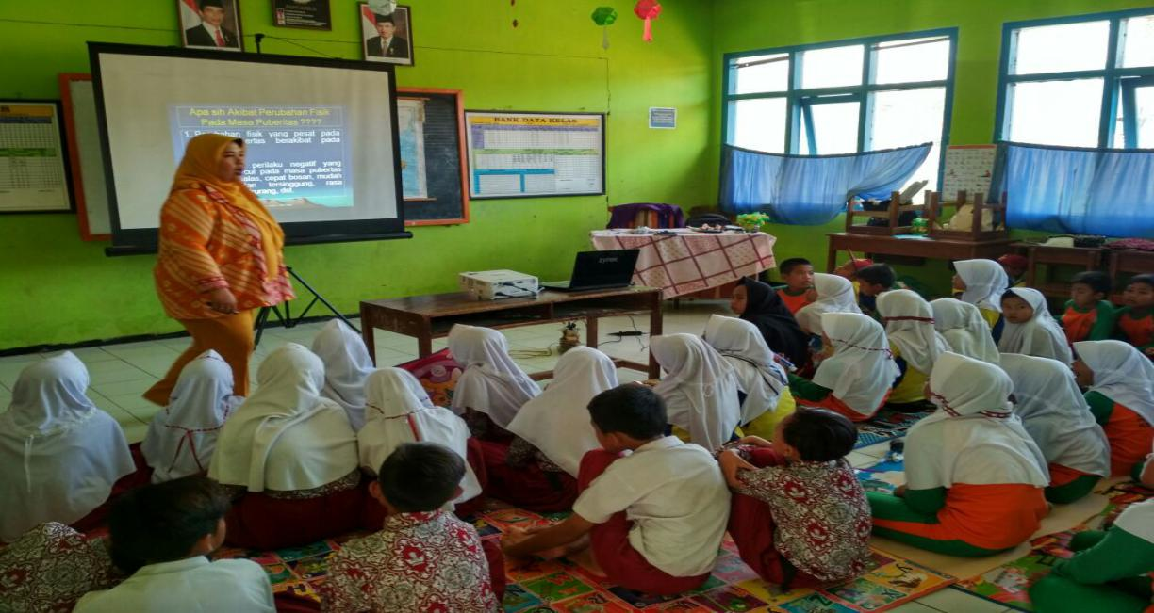

Kegiatan Pengabdian Masyarakat tentang Puberitas Siswa kelas 4.5.6

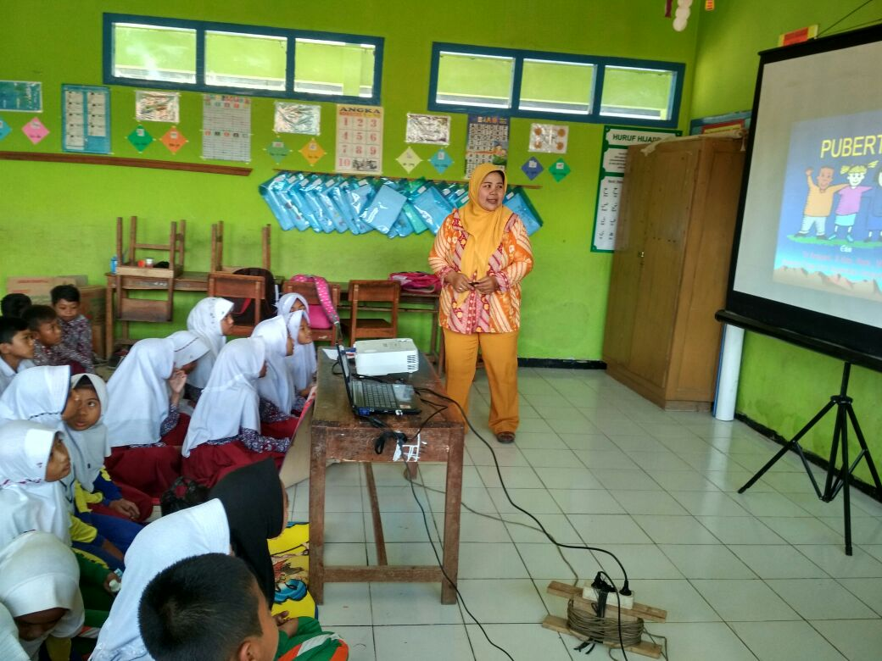

Kegiatan Pengabdian Masyarakat tentang Puberitas Siswa kelas 4.5.6
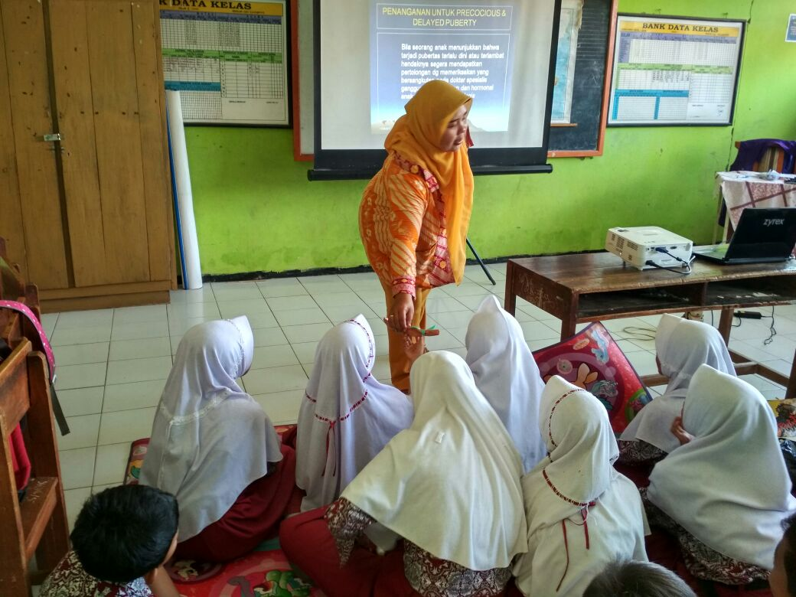

Kegiatan Pengabdian Masyarakat tentang Puberitas Siswa kelas 4.5.6

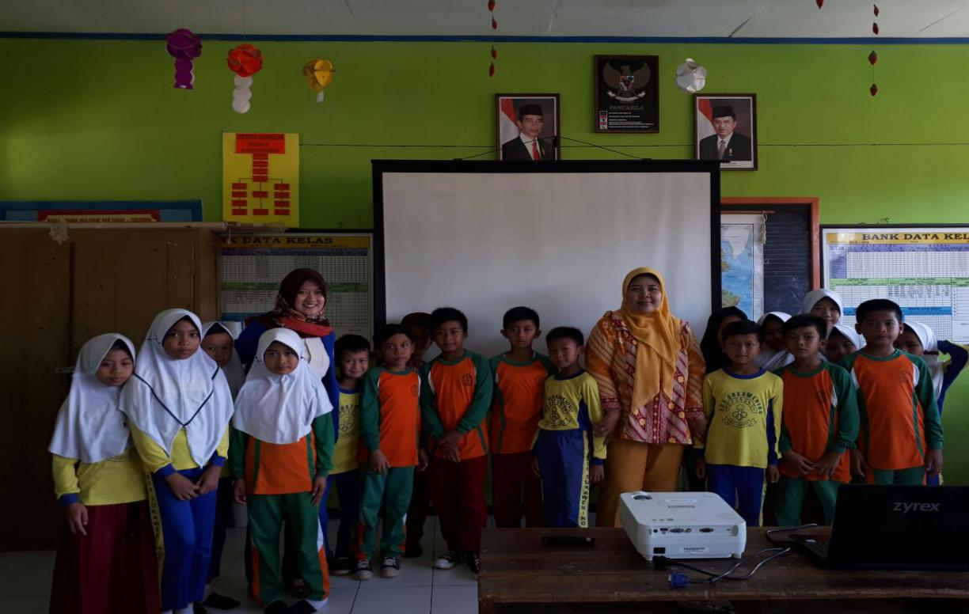

Foto bersama dengan siswa kelas 4.5.6 SD Sukawening

SIMPULAN

Meningkatnya pengetahuan siswa kelas 4.5.6 SD Sukawening tentang puberitas.
tentang pengertian puberitas, pertumbuhan dan perkembangan remaja secara fisik, psikologi dan mental, perubahan pada masa puberitas, faktor penyebab puberitas, usia puberitas, penanganan masalah pada masa puberitas. Di harapkan ketika siswa menghadapi puberitas sudah siap secara fisik, psikologis dan mental dengan adanya perubahan tersebut sehingga siswa lebih positif dan tetap berkarya dan berpikiran positif.

DAFTAR PUSTAKA

Nugroho,T, & Utomo, B.I. 2014. Masalah Kesehatan Reproduksi Wanita. Yokyakarta : Nuha Medika

Santrock, John W. 2012. Remaja. Edisi 11 Jilid 1. Jakarta : Erlangga

Wong. D.I. 2009. Buku Ajar Keperawatan Pediatrik . Volume 1 Jakarta : EGC

